МИНИСТЕРСТВО ОБРАЗОВАНИЯ  И НАУКИ КРАСНОДАРСКОГО КРАЯ  Государственное бюджетное образовательное учреждение  дополнительного образования детей  «ЦЕНТР ДОПОЛНИТЕЛЬНОГО ОБРАЗОВАНИЯ ДЛЯ ДЕТЕЙ»  350000 г. Краснодар,  ул. Красная, 76  тел. 259-84-01  E-mail: cdodd@mail.ru |  |  | Всероссийская олимпиада школьников  по географии  2015-2016 учебный год  Муниципальный этап  8 класс, задания  Председатель предметно-методической комиссии: Филобок А.А., к.г.н., доцент

Задания аналитического раунда

Задание 1. Антон Павлович Чехов писал о Н.М. Пржевальском: «Если положительные типы, созданные литературой, составляют ценный материал, то те же самые типы, даваемые самой жизнью, стоят вне всякой цены. В этом отношении такие люди, как Н.М. Пржевальский, дороги особенно тем, что смысл их жизни, подвиги, цели нравственная физиономия доступны для понимания даже ребенка» (А.П.Чехов, Собрание сочинений в 12 томах, т.10. - М.: Гос. изд. художественной литературы. - 1963, стр. 410). Что Вы можете рассказать о Н.М. Пржевальском – путешественнике, исследователе и ученом?

Задание 2. На рисунке представлена климатическая карта России. Определите климатические области выделенные цветом (цифрами) и подпишите их названия в условных обозначениях, расположенных под картой.

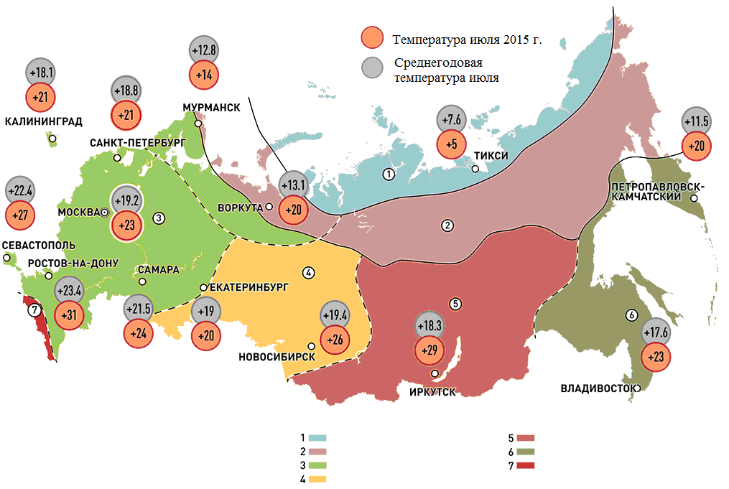
Задание 3. Барометр применяют для определения давления атмосферы. Как еще можно использовать барометр?

Задание 4. Несмотря на огромную высоту, Гималайский хребет не является водоразделом рек бассейна Индийского океана и бессточных бассейнов Центральной Азии. На географической карте видно, что реки Инд, Сетледж и Брахмапутра берут начало в Тибете, откуда пропилив Гималаи, прорываются к югу. Чем объясняются особенности течения этих рек?

Задание 5. Количество и величина рек, впадающих в Атлантический океан, значительно больше, чем количество и величина рек, впадающих в величайший из всех океанов – Тихий океан. Чем объясняется такое неравномерное распределение проточных вод между Тихим и Атлантическим океаном?

ТЕСТЫ

1. При каких атмосферных процессах происходит постепенная смена погоды, образуются перистые, слоистые и слоисто-кучевые облака, начинается затяжной моросящий дождь
1. Холодный фронт
2. Теплый фронт
3. Циклон
4. Антициклон

2. Почему подзолистые почвы тайги бедны гумусом?
- Беден растительный опад
- Замедлено почвообразование
- Недостаточно микроорганизмов
- Из почвы вымывается гумус

3. Лакколиты образуются в результате:
1. абразии
2. эоловых процессов
3. гляциальных процессов
4. магматизма
5. вулканизма

4. Укажите пару точек, между которыми расстояние наименьшее:
1. 10⁰ с.ш., 20⁰ з.д
2. 30⁰с.ш.,20⁰ з.д
3. 10⁰с.ш,40⁰з.д
4. 30⁰с.ш.,40⁰з.д

5. Какие воздушные массы в зимний период на территории России способствуют снегопадам и оттепелям, а летом смягчают жару, повышают влажность, приносят осадки:
- Континентальный умеренный воздух
- Морской умеренный воздух
- Морской тропический воздух
- Морской арктический воздух

6. Укажите соответствие водного режима указанных рек
река |  | Водный режим
1 | Днепр | А | Весеннее половодье
2 | Аракс | Б | Половодье в теплую часть года
3 | Амур | В | С паводочным режимом
4 | Амударья
5 | Амазонка

7. Назовите ветер, дующий в пустынях Аравийского полуострова и Северной Африки, предвестником которого являются «песни песков» - медленное движение их со звуком от трения песчинок.
- Муссон
- Пустынный
- Самум
- Пассат

8. Назовите геологический период, характеризовавшийся спокойным тектоническим режимом, разрушением созданных в предыдущую эпоху горных сооружений и выравниванием территории, накоплением значительной части современных запасов бокситов в условиях жаркого и влажного климата, господством птиц и млекопитающих в царстве животных.

9. В Тихом океане действуют течения:
1. Западных Ветров
2. Гольфстрим
3. Северное Пассатное
4. Перуанское
5. Межпассатное противотечение
6. Бенгельское
7. Куросио

10. Выберите горный массив, в пределах которого расположена вершина наибольшей абсолютной высотой:
1. Анды
2. Кордильеры
3. Большой Водораздельный хребет
4. Кавказ
5. Альпы
6. Алтай
7. Эребус

11. Укажите соответствие водного режима указанных рек
река |  | Водный режим
1 | Волга | А | С весенним половодьем
2 | Сена | Б | С половодьем в теплую часть года
3 | Зея | В | С паводочным режимом
4 | Кура
5 | Нил

12. Выберите две основные причины низких температур в полярных областях:
1. шарообразность Земли
2. большая удаленность полюсов от Солнца по сравнению с экватором
3. отклонение оси вращения Земли от перпендикуляра к плоскости орбиты
4. высокое альбедо снежного и ледяного покрова
5. преобладание опускания воздуха в полярных широтах

13. Назовите природную зону по следующим признакам:
- сочетание травянистой растительности (преобладающей) и древесной растительности
- наибольшее разнообразие видов млекопитающих
- почвы обычно имеют красноватый оттенок
- теплая засушливая зима

14. Точка росы зависит от:
1. температуры воздуха
2. абсолютной влажности
3. относительной влажности
4. максимально возможной влажности
5. величины испаряемости
6. ни то, ни другое

15. В каких случаях территории перечислены по возрастанию годового количества осадков:
1. Галапагосские о-ва - о-ва Новая Зеландия- о. Мадагаскар - о. Калимантан
2. нагорье Ахаггар - о. Тасмания - бассейн Конго - тихоокеанское побережье Чили
3. Антарктический п-ов - Патагония - Бразильское плоскогорье- Амазония
4. Береговой хребет Канады - Великие равнины - Центральные равнины - Флорида
5. Центральноякутская равнина- Ишимская равнина - Мещерская низменность - Приморский край

16. Температура января -35-38⁰С, июля :+10 +14⁰С, к центру территории -уменьшается до -6-8 ⁰С. Годовое количество осадков достигает 800-1000мм и более, увеличиваясь к центру территории. Осадки выпадают в течение всего года, с небольшим летним максимумом. Для какого района Средней Сибири характерны такие климатические условия?
1. Енисейский кряж
2. Лено-Ангарское плато
3. Центральноякутская низменность
4. Анабарское плато
5. плато Путорана

17. Мангазея- это земля, основанная русскими первопроходцами (указать правильное):
1. на Урале
2. на Северном Кавказе
3. в Западной Сибири
4. в Средней Азии
5. в Восточной Сибири
6. на Дальнем Востоке

18. На склоне крутизной 30⁰, на линии наибольшего уклона, расположены две точки на расстоянии 580м друг от друга. Абсолютная высота верхней точки 1070м. Сколько изогипс проведено на карте между точками при сечении рельефа 50 метров?

19. Укажите признаки, общие для материкового и океанического типов земной коры:
1. средняя мощность 30-40 км
2. встречается в пределах морей и океанов
3. отсутствие "гранитного" слоя
4. наличие базальтового слоя

20. Выберите вариант, в котором представлены только метаморфические породы:
1. мел, сланец, пемза
2. гнейс, мрамор, гранит
4. гранит, торф, каменная соль
4. мрамор, кварцит, гнейс
5. доломит, яшма, мрамор

21. Определите происхождение форм рельефа (найдите соответствие):
1 - мерзлотный | а) подземная пещера
2 - карстовый | б) дюна
3- эоловый | в) риф
4- тектонический | г) рифт
5- биогенный | д) курган
6- антропогенный | е) кратер
7- вулканический | ж) бугор пучения
8- склоновый | з) карьер
 | и) оползень

22. Самая высокая гора Краснодарского края:
1. Фишт
2. Цахвоа
3. Эльбрус
4. ЧугушА
5. Аибга
6. Тхаб
7. Оштен

23. Выберите верное соотношение удельного веса городского населения в общей численности населения Краснодарского края и России
1) 55% - 70% 3) 53 – 74%
2) 50% - 76% 4) 51 – 73%

24. Кого из русских мореплавателей называют «русским Колумбом».

- Григорий Шелихов
- Михаил Лазарев
- Юрий Лисянский
- Иван Крузенштерн
- Федор Конюхов
- Фёдор Петрович Врангель

25. Какое утверждение о тропосфере верно?
1. В тропосфере температура с высотой повышается.
2. Высота тропосферы в полярных областях больше, чем над экватором.
3. Давление в тропосфере с высотой понижается.
4. В составе воздуха преобладает кислород.

Бланк для ответов на тесты
№ вопроса | Ответ | Балл
1

2

3

4

5

6

7

8

9

10

11

12

13

14

15

16

17

18

19

20

21

22

23

24

25

